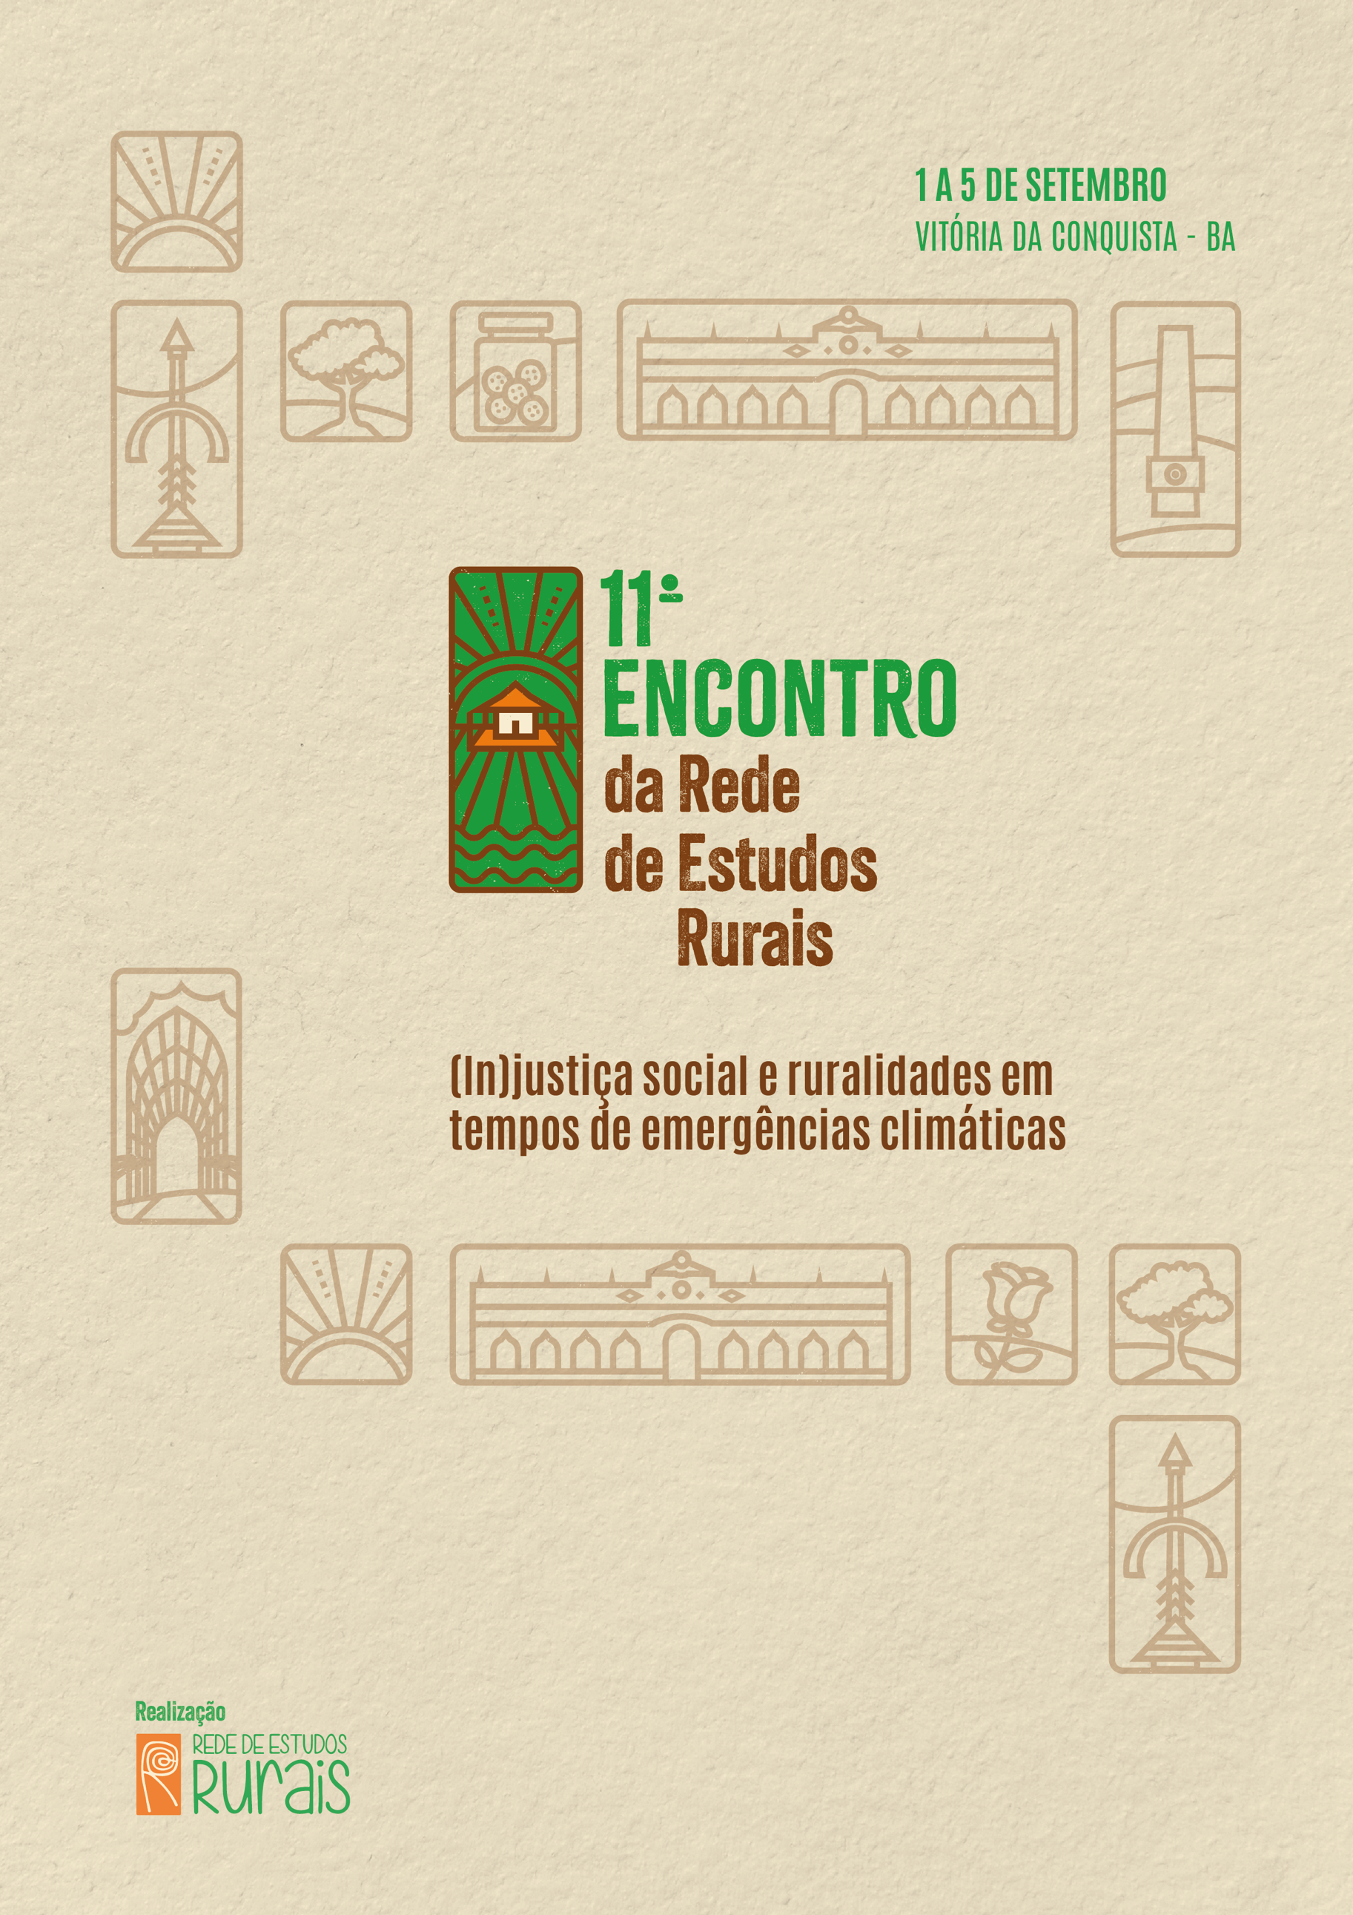
PERSPECTIVA TERRITORIAL DO DESENVOLVIMENTO RURAL: PRÁTICAS, POLÍTICAS E PROCESSOS NO CONTEXTO DAS MUDANÇAS CLIMÁTICAS

GT10 01:
CONVIVÊNCIA COM O SEMIÁRIDO E O PAPEL DAS POLÍTICAS PÚBLICAS NAS VULNERABILIDADES DA AGRICULTURA FAMILIAR

Marcio Caetano A. Lopes

GT 10: Perspectiva territorial do desenvolvimento rural: práticas, políticas e processos no contexto das mudanças climáticas

RESUMO
Muitos são os desafios sociais, políticos, econômicos e ambientais que se apresentam à sociedade contemporânea. Nos espaços rurais das regiões semiáridas do Brasil, esses desafios são mais evidentes, considerando que as mudanças climáticas e a pobreza rural, têm pressionado os condicionantes de vida da agricultura familiar. O objetivo deste estudo é apresentar um panorama sobre a influência das políticas públicas para a agricultura familiar do Território do Sisal no estado da Bahia. Para o alcance deste objetivo, foram realizadas 30 entrevistas com agricultores familiares que recebem serviços de ATER em três municípios. Os resultados demonstram que as políticas públicas, embora importantes, têm sido insuficientes para solucionar múltiplas crises que assolam a agricultura familiar, visto que não têm resolvido questões mais amplas da vida dos agricultores, ocupando, neste sentido, meros espaços de “urgências”.
Palavras-chave: Região semiárida, políticas públicas, agricultores familiares, clima.
INTRODUÇÃO
As políticas públicas potencializam as possibilidades de superação de determinadas restrições que acentuam ainda mais o evidente desequilíbrio socioeconômico em camadas sociais mais desfavorecidas. No meio rural, de acordo com Sabourin (2021), a convivência com o semiárido e a agroecologia são enfoques substanciais ao planejamento e execução das políticas no semiárido, considerando que essas perspectivas servem às estratégias de resiliência dos sistemas agroalimentares da agricultura familiar. Assim, o paradigma da “convivência” é pautado por um movimento agroecológico em torno da reprodução dos meios de vida.
A partir do final do século XX, visando aproximar-se de um projeto voltado ao desenvolvimento rural sustentável, o Estado brasileiro institucionalizou um conjunto de políticas públicas específicas para agricultura familiar, que, embora tenham experimentado distintas fases ao longo das últimas seis gestões federais, ainda permanecem ativas a esses atores. Notadamente, o semiárido nordestino apresenta uma dinâmica rural complexa (Aquino; Vidal; Alves, 2021), o que nos instiga a pensar que somente um único nível de política pública será incapaz de responder às demandas das populações rurais estabelecidas nesses espaços, sendo um argumento reforçado nos estudos de Milhorance et al. (2020), Lima (2020), entre outros.
Buscando oferecer respostas aos desafios enfrentados pela agricultura familiar, sobretudo, para os agricultores do sertão nordestino, os programas de cisternas foram desenvolvidos para mitigar questões relacionadas à escassez hídrica, com foco em fortalecer a segurança alimentar, a sustentabilidade social, econômica e ambiental e a adoção da agroecologia enquanto modelo de ação para o desenvolvimento rural sustentável, colocando em prática a convivência com o semiárido (ASA, 2023).
Além dos programas de cisternas, outras políticas públicas são fundamentais para fortalecer a agricultura familiar e apoiar os serviços de Assistência Técnica e Extensão Rural (ATER) executados por organizações sociais, a exemplo das políticas de crédito rural, tal como o Programa Nacional de Fortalecimento da Agricultura Familiar (PRONAF) e o Agroamigo; e seguro rural (Garantia-Safra). A propósito, ainda que essas políticas tenham evidenciado determinados avanços para a agricultura familiar, trata-se de uma geração de políticas públicas que apresenta limites e desafios.
O objetivo deste estudo é apresentar um panorama sobre a influência das políticas públicas para a agricultura familiar do Território do Sisal no estado da Bahia. Para o alcance deste objetivo, foram realizadas 30 entrevistas com agricultores familiares em três municípios do estado, considerando agricultores que recebem serviços de ATER. Localizado na faixa semiárida do Nordeste do Brasil, o Território do Sisal é marcado pela pobreza e por baixos indicadores de desenvolvimento humano e por uma precipitação pluviométrica média anual inferior a 800mm, com risco de seca maior que 60% (Tomaz; Santos; Jepson, 2023).
Analisar questões que envolvem o paradigma da convivência com o semiárido requer considerar a abordagem das políticas públicas nessas relações e, no contexto do semiárido, o papel do Estado se torna determinante para a superação das vulnerabilidades.
MATERIAIS E MÉTODOS
De abordagem qualitativa e quantitativa, o método utilizado é o estudo de caso, o qual tem enquanto objetivo investigar um determinado fenômeno e suas dinâmicas (Yin, 2005). Para o alcance do objetivo deste estudo foram realizadas entrevistas com 30 agricultores familiares que receberam serviços de ATER entre dezembro de 2015 e setembro de 2023. Considerando que a ATER possui atributos para conectar a agricultura familiar às políticas públicas (Lopes, 2022), buscou-se apresentar a influência das políticas públicas para a agricultura familiar em três municípios do Território do Sisal no estado da Bahia: Retirolândia, Santaluz e Valente (Figura 1).

Figura 1 – Localização da área de estudo
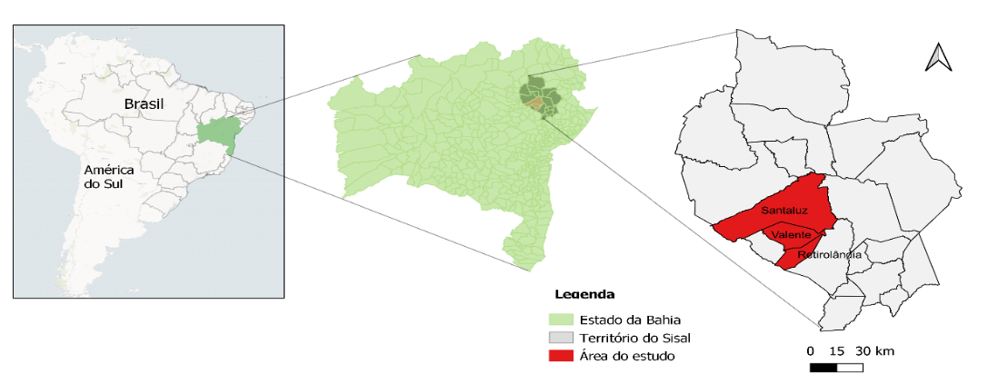
Fonte: Elaborado pelos autores (2023).
No contexto do objetivo deste estudo, correlacionamos os resultados às realidades enfrentadas pela agricultura familiar e à abordagem da convivência com o semiárido. As políticas observadas baseiam-se em três níveis: crédito rural, seguro rural e programas de cisternas. A análise dos dados foi desenvolvida por meio de análise de conteúdo (Bardin, 2016), a qual compreende pré-análise, exploração do material e o seu agrupamento, procedendo assim a codificação e o tratamento por meio de estatística descritiva, apresentando as frequências relativas e absolutas.
A seleção dos entrevistados considerou o vínculo das famílias agricultoras a entidades de ATER que atuam em um mesmo território. Os entrevistados compõem 23% homens e 77% mulheres, sendo majoritários os agricultores familiares que possuem faixa etária acima dos 46 anos (67%), apresentando baixo grau de escolaridade, em que aproximadamente 57% detêm o ensino fundamental incompleto. Por sua vez, 46,7% dos agricultores são aposentados e 43,3% recebem benefícios sociais por meio do Programa Bolsa Família (PBF).
Situado no semiárido da Bahia, o Território do Sisal abrange 20 municípios e detém um meio rural marcante, tendo em vista a multifuncionalidade da agricultura familiar. Por outro lado, estamos a abordar sobre uma agricultura familiar que enfrenta desafios econômicos, ambientais e sociais em função da escassez hídrica, da pobreza, dos baixos indicadores de desenvolvimento humano e das mudanças climáticas.
RESULTADOS E DISCUSSÃO
O paradigma da convivência com o semiárido ainda enfrenta inúmeros desafios. A escassez de água, por exemplo, é um dos temas mais debatidos no âmbito das questões que afetam a região, onde chove anualmente uma média de 800mm por ano, com predominância do período seco ao longo do ano.
Entendemos que os instrumentos públicos de desenvolvimento rural e, principalmente, aqueles voltados aos territórios do semiárido, encontram-se, de um lado, conformados sob disputas políticas e, de outro, muitas vezes, essas políticas se encontram apartadas umas das outras. Embora, ainda assim, esses instrumentos mobilizem atores e grupos sociais ao encontro de determinados condicionantes básicos de vida. Neste sentido, entre as políticas públicas voltadas à agricultura familiar e que foram consideradas mais importantes pelos agricultores entrevistados, somam-se três: programas de cisternas, PRONAF e Garantia-Safra.
A partir de 2003 o surgimento dos programas de cisternas (P1MC e P1+2) foi fundamental na tentativa de solucionar os problemas decorrentes da estiagem, visando construir um milhão de reservatórios de água nos estabelecimentos rurais do semiárido nordestino (ver Figura 2). Esses programas visam a democratização do acesso à água, considerando que, por décadas, muitas famílias percorreram longas distâncias em busca de água à subsistência da família.
A Figura 3 revela que os desafios ainda são persistentes em algumas localidades da região. As tecnologias sociais, destinadas ao armazenamento de água, são fundamentais para minimizar os efeitos sentidos em decorrência da escassez hídrica.
Figura 2 – Cisterna de placa em  propriedade rural, Santaluz, BA | Figura 3 – Agricultora familiar  transportando água em balde, Santaluz, BA
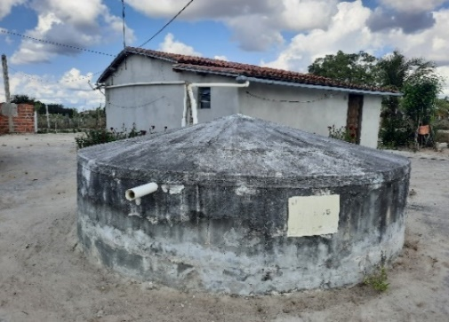 | 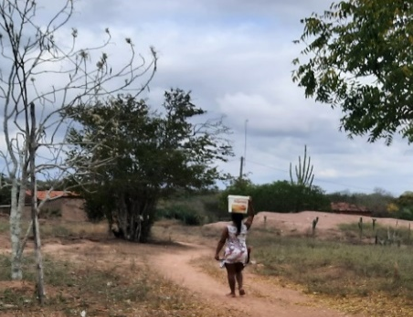
Fonte: pesquisa de campo (2023). | Fonte: pesquisa de campo (2023).
No caso do PRONAF tem prevalecido certa “cultura” em torno das linhas convencionais do Programa, considerando o baixo acesso por parte dos agricultores familiares a linhas ecológicas do crédito, a exemplo do PRONAF Agroecologia e do PRONAF Semiárido, revelando desempenho abaixo das expectativas, tal como demonstra o estudo de Lopes e Almassy Junior (2023). Os autores apontam que a burocracia e o conservadorismo existente nas instituições que viabilizam o Programa, são alguns dos desafios a serem superados, considerando que as linhas ecológicas demandam pelo papel da ATER à elaboração dos projetos para os agricultores (Lopes; Almassy Junior, 2023).
Por sua vez, o Garantia-Safra tem sido um importante aliado para muitos agricultores familiares do Território do Sisal, tendo em vista que, por meio deste Programa, o Estado custeia parte das perdas aos agricultores que se encontram em situação de vulnerabilidade em decorrência das secas (Sabourin, 2021). Algumas dessas políticas, quando combinadas, podem contribuir para o sucesso dos serviços da ATER junto às famílias, podendo fortalecer seus sistemas agroalimentares.
Na Tabela 1 está representada a codificação dos benefícios produzidos por essas políticas públicas para os agricultores familiares entrevistados, sendo elaborada a partir de uma sistematização auxiliada por análise de conteúdo (Bardin, 2016), compreendendo quatro etapas de codificação (triagens) e resultando em dois níveis de categorização: categoria (primeiro nível) e subcategorias (segundo nível).
Tabela 1 – Categorização dos benefícios das políticas públicas voltadas à agricultura familiar
Classe | Categoria | Subcategoria | Fi | Fr / Classe | Fr / total
Programa Cisternas | Acesso à água  (n=34) | Acesso a direitos | 23 | 68% | 32%
Programa Cisternas | Acesso à água  (n=34) | Produção | 6 | 18% | 8%
Programa Cisternas | Acesso à água  (n=34) | Melhoria de vida | 3 | 9% | 4%
Programa Cisternas | Acesso à água  (n=34) | Pertencimento | 2 | 6% | 3%
Programa Cisternas | Acesso à água  (n=34) | Subtotal | 34 | 100% | 48%
PRONAF / Agroamigo | Infraestrutura e produção (n=16) | Atividade pecuária | 8 | 42% | 11%
PRONAF / Agroamigo | Infraestrutura e produção (n=16) | Investimento na propriedade | 4 | 21% | 6%
PRONAF / Agroamigo | Infraestrutura e produção (n=16) | Melhoria da renda | 3 | 16% | 4%
PRONAF / Agroamigo | Infraestrutura e produção (n=16) | Recursos Hídricos | 1 | 5% | 1%
PRONAF / Agroamigo | Condições do crédito (n=3) | Prazos e descontos | 3 | 16% | 4%
PRONAF / Agroamigo | Subtotal |  | 19 | 100% | 27%
Garantia-Safra | Proteção contra a seca (n=16) | Apoio financeiro | 11 | 61% | 15%
Garantia-Safra | Proteção contra a seca (n=16) | SAN | 3 | 17% | 4%
Garantia-Safra | Proteção contra a seca (n=16) | Custeio pecuário | 2 | 11% | 3%
Garantia-Safra | Trabalho (n=2) | Trabalho no campo | 2 | 11% | 3%
Garantia-Safra | Subtotal |  | 18 | 100% | 25%
 | Total |  | 71 | -- | 100%
Fonte: Elaborado pelos autores a partir de dados da pesquisa (2023).
Os programas de cisternas foram as políticas mais referenciadas pelos agricultores (48%) entre as três supramencionadas, caracterizando-se enquanto programas de inclusão produtiva rural, seja pelo acesso a direitos e autonomia, ou mesmo pela capacidade de gerar estímulos à reprodução dos meios de vida (Scoones, 2021), conciliando dimensões a exemplo da segurança alimentar e nutricional e a renda. Mesmo tendo ocorrido avanços na agricultura familiar por meio desses programas, a baixa (ou ausência) de renda, realidade justificada pelos desafios em produzir no clima seco e pela ausência de mercados, são fatores que agravam a situação de muitas unidades familiares, servindo de justificativa para que os filhos dos agricultores estejam indo residir nos centros urbanos. Desse modo, 37% dos agricultores informaram que todos os filhos em idade adulta se mudaram para os centros urbanos e 53% indicaram que parte dos filhos seguiram o mesmo destino.
Assim, para os programas de cisternas, a categoria acesso à água (n=34) desdobra-se em quatro subcategorias, sendo elas: acesso a direitos (n=23); produção (n=6); melhoria de vida (n=3); e pertencimento (n=2). Entre essas subcategorias é possível encontrar elementos em comum associados às suas particularidades. Esta sinergia favorece à compreensão que essas abordagens não se configuram isoladamente, surgindo, sobretudo, a partir de uma perspectiva multidimensional, embora tenham sido alocadas em ordem decrescente em razão da categorização com base nos discursos dos entrevistados.
Em vistas à garantia da dignidade e do acesso universal a direitos fundamentais, as políticas de acesso à água buscam solucionar problemas que impactam em um conjunto de atividades de inúmeras famílias do campo (Santana; Arsky; Soares, 2011) e esse reconhecimento também é percebido nos discursos de parte dos agricultores familiares entrevistados (acesso a direitos, n=23). A universalização da água opõe-se à exploração inadequada das fontes de recursos hídricos, florestas, solos e os ecossistemas de modo geral.
Reduzir desigualdades sociais marcantes, como a falta de recursos hídricos ou o acesso precário à água, inclui a ampliação de ferramentas sociais, produtivas e econômicas que incidem diretamente na segurança alimentar e nutricional das famílias agricultoras, sendo a garantia da segurança alimentar um instrumento imprescindível (e precedente) à inclusão produtiva e, portanto, dependente de condições básicas de vida e da incorporação da convivência com o semiárido, paradigma com forte inclinação à adaptação aos períodos secos e à busca de alternativas socioprodutivas no sertão.
De acordo com Lima (2020, p. 250), “o paradigma da convivência com o Semiárido surge como alternativa ao antigo paradigma de combate à seca”, sendo um processo construído ao longo de muitos anos e contando com significativo apoio dos movimentos sociais. O que se busca a partir da convivência com o semiárido é apoiar-se em alternativas tecnológicas, ecossistêmicas e políticas compatíveis com o ambiente natural do bioma Caatinga e o contexto socioeconômico dessas regiões. Essa perspectiva busca afastar-se da concepção mecanicista incorporada na relação homem-fenômenos naturais, abrindo espaço para a reprodução dos meios de vida mesmo sob a escassez hídrica. No semiárido, a variabilidade climática e a pobreza elevam a necessidade de adaptação, sendo uma condição necessária para o enfrentamento de múltiplas situações de vulnerabilidade e as políticas públicas tornam-se essenciais nessas circunstâncias.
Embora alguns agricultores familiares tenham atribuído a subjetividade da “melhoria de vida” enquanto fator resultante do acesso à água por meio das cisternas, boa parte dos atores entrevistados custeiam o fornecimento de água por meio de caminhão-pipa. Este cenário sugere a inexistência de uma plena autonomia desses agricultores em relação ao acesso à água, prevalecendo, desse modo, uma dicotomia do desenvolvimento. De acordo com Tomaz, Santos e Jepson (2023, p. 10), “em situações onde a precariedade é a regra, como no caso das comunidades rurais [...] a percepção dos grupos sociais quanto à sua própria vulnerabilidade é mascarada, reforçando sua condição de vulnerabilidade”. Isto indica que os agricultores podem adquirir uma “falsa” sensação em torno da sua segurança hídrica.
Nesta perspectiva, estamos diante de uma realidade paradoxal. Mesmo sob os avanços dos programas de cisternas, a privação da água ainda é recorrente à boa parte da população rural do sertão nordestino, o que não reduz a importância desses programas. Os programas de cisternas são considerados a segunda iniciativa mais importante do mundo para o combate à desertificação, tendo beneficiado, até 2019, pouco mais de 88% das famílias rurais nos municípios estudados (ASA, 2023).
Um estudo recente demonstrou que no norte do estado da Bahia o processo de desertificação tem avançado, conformando regiões áridas. Do mesmo modo, está prevista a elevação da temperatura no semiárido brasileiro para a segunda metade do século XXI, conforme relatório do Intergovernamental Panel on Climate Change (IPCC, 2007). Assim, Ventura, Fernandéz e Andrade (2014, p. 218) afirmam que “no que tange à região semiárida, deve-se considerar que as mudanças climáticas e a desertificação, ambos os processos já em curso, são problemas interligados e que devem ser discutidos conjuntamente”, sobretudo, por meio de coalizões intersetoriais sob massivos investimentos públicos e privados.
Em relação às políticas de crédito rural, tais como o PRONAF e o Agroamigo, da categorização originou-se duas categorias: infraestrutura e produção (n=16) e condições do crédito (n=3). A primeira, infraestrutura e produção, desdobra-se em quatro subcategorias: atividade pecuária (n=8); investimento na propriedade (n=4); melhoria na renda (n=3); e recursos hídricos (n=1). Entre essas subcategorias, os benefícios observados entre os agricultores familiares, o crédito rural contribuiu, principalmente, à atividade pecuária e para ampliar a capacidade de investimento em infraestrutura da propriedade.
Observa-se que a atividade pecuária (ver Figura 4) tem sido foco de investimentos dos agricultores familiares a partir do crédito rural, considerando, inclusive, que a melhoria da infraestrutura (30,8%) está relacionada à aquisição de insumos para a recuperação ou construção de cercas (ver Figura 5), galinheiros, abrigos para os animais, entre outras. A aquisição de animais e o custeio da atividade (28,2%) também demonstra significativa participação por meio do crédito rural. Os agricultores familiares do Território do Sisal, muitas vezes, necessitam fortalecer os subsistemas de produção prioritários à reprodução socioeconômica e os mais resilientes ao clima. Neste caso, a criação de ovinos e caprinos é predominante nesta região.
Figura 4 – Agricultora Familiar e sua  criação de ovinos, Santaluz, BA  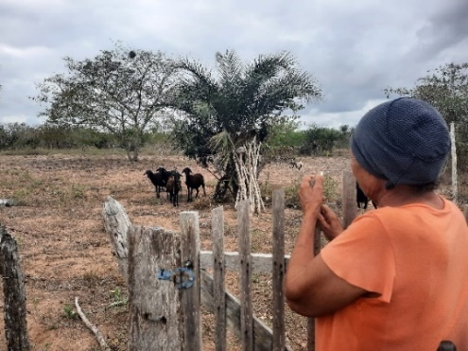 | Figura 5 – Construção de cerca em  propriedade familiar, Valente, BA  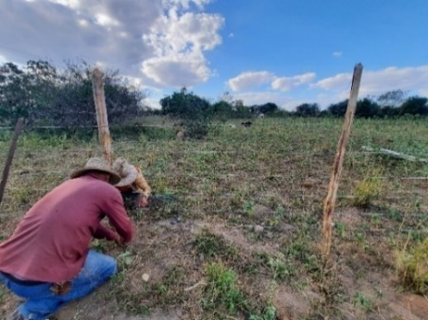
Fonte: pesquisa de campo (2023). | Fonte: pesquisa de campo (2023).

O fortalecimento da agricultura familiar do semiárido perpassa pelo acesso às
políticas públicas. Combinar a ATER ao acesso a linhas específicas do crédito rural, a exemplo do PRONAF Semiárido ou PRONAF Agroecologia, torna-se um caminho fundamental para conciliar projetos sustentáveis e duradouros em buscar de estimular a autonomia da agricultura familiar e reduzir vulnerabilidades, embora cerca de 91% dos agricultores familiares do Território do Sisal não recebam orientação técnica (IBGE, 2019).
O acesso ao Garantia-Safra também tem sido expressivo, o que se justifica pela realidade climática da região. Os discursos dos agricultores familiares mostram-se conexos a uma importante perspectiva do Programa: proteção contra a seca às famílias de baixa renda (n=16) que perderam suas safras em decorrência do período de estiagem severa. As subcategorias apoio financeiro à família (n=11); segurança alimentar e nutricional (n=3); e custeio pecuário (n=2), demonstram que o acesso ao recurso também busca mitigar os desafios das famílias agricultoras para produzir e reduzir as perdas orçamentárias decorrentes dessas instabilidades, oportunizando, em alguma medida, a reposição de parte da renda e um movimento em favor da segurança alimentar das famílias.
A insegurança hídrica no semiárido nordestino é um retrato explícito das injustiças experimentadas pelas populações rurais dessas regiões, impactando sobre diversos setores da vida desses atores, principalmente, a segurança e soberania alimentar e nutricional. Se, mesmo sob limites, a implementação das cisternas de placas foi fundamental na busca por soluções para um problema crônico dessa região, por que os referidos programas, mesmo sob impactos positivos, ainda não resolveram as assimetrias hídricas e socioeconômicas no semiárido brasileiro?
Embora as políticas públicas possam mitigar as vulnerabilidades da agricultura familiar, elas têm sido insuficientes para solucionar o caos climático que assola o semiárido, visto que não tem resolvido questões mais amplas, ocupando meros espaços de “urgências” na vida dos agricultores e não tem avançado sobre outras importantes perspectivas: prevenção de riscos aos períodos de estiagem, restauração, preservação e combate à desertificação da Caatinga, construção de mercados agroecológicos, incentivo ao cooperativismo, entre outras.
Por outro lado, observamos que os atributos da agroecologia se encontram assentados no paradigma da convivência com o semiárido e isto vem sendo respaldado pela trajetória das entidades de ATER no território. Contudo, mesmo sob a existência de um conjunto de políticas públicas é preciso considerar a desintegração e determinadas assimetrias entre as políticas existentes, tornando a agricultura familiar suscetível a experimentar novos ciclos de crise.
CONSIDERAÇÕES FINAIS
O processo de universalização da água no semiárido tem significativa relação com a difusão das tecnologias sociais, sobretudo, aquelas voltadas à captação de águas pluviais, sendo preciso reconhecer o papel fundamental que as organizações da sociedade civil exercem na articulação e execução dessas políticas nas comunidades a fim de assegurarem esses direitos. Embora essas políticas sejam fundamentais, ainda persistem, principalmente, dois desafios: imprecisão ou falta de planejamento da aplicabilidade dos recursos, especialmente, no caso do crédito rural; e as restrições em relação ao acesso à água, haja vista que um pequeno percentual de agricultores detém, além da cisterna de consumo (16 mil litros), a cisterna de produção (52 mil litros). Isto demonstra a necessidade de combinar outras estratégias tecnológicas adaptadas a essas realidades.
Mesmo reconhecendo a importância dessas políticas públicas para os sistemas agroalimentares da agricultura familiar do território, esses instrumentos não têm conseguido superar as vulnerabilidades das famílias rurais ou mesmo elevar o grau de autonomia desses atores. Reconhecemos, portanto, que o enfrentamento das desigualdades e da pobreza não se abasta somente em políticas de crédito, ATER ou seguro rural.
Assim, por meio das políticas públicas, o Estado deve promover a ampliação das liberdades por intermédio das capacidades dos indivíduos, considerando que os agricultores não devem “aprisionar-se” às políticas compensatórias enquanto meio exclusivo de reprodução de vida social e econômica, mas fundamentalmente, incluir-se em sistemas agroalimentares sustentáveis com maior alcance de equidade e governança sobre esses sistemas.
REFERÊNCIAS
ASA. ARTICULAÇÃO SEMIÁRIDO BRASILEIRO. Mapa de Tecnologias. Acesso em: jan. 2024. Disponível em: <https://www.asabrasil.org.br/mapatecnologias/#>.
AQUINO, J. F.; VIDAL, M. F.; ALVES, M. Políticas públicas de adaptação à seca prolongada no Nordeste: o papel do PRONAF e do Garantia-Safra. In: SABOURIN, E. et al. (orgs.). A ação pública de adaptação da agricultura à mudança climática no Nordeste semiárido brasileiro, 1. ed., E-papers., 2021.
BARDIN, L. Análise de conteúdo. Edições 70, 2016.
IPCC. INTERGOVERNMENTAL PANEL ON CLIMATE CHANGE. Climate Change 2007: Impacts, Adaptation and Vulnerability, 2007. Acesso em: jan. 2024. Disponível em: < https://www.ipcc.ch/site/assets/uploads/2018/03/ar4_wg2_full_report.pdf>.
IBGE. Instituto Brasileiro de Geografia e Estatística. Sistema IBGE de Recuperação Automática (SIDRA). Censo Agropecuário 2017: resultados definitivos. Rio de Janeiro: IBGE, 2019. Disponível em: https://sidra.ibge.gov.br/pesquisa/censo-agropecuario/censo-agropecuario-2017. Acesso em: 3 jun. 2020.
LIMA, M. Convivência com o semiárido: mobilizações sociais, políticas públicas e agricultura familiar. Appris, 2020.
LOPES, M. R. C. A. Assistência Técnica e Extensão Rural: uma agenda para o
desenvolvimento rural sustentável. In: VELLOSO, T. et al. (orgs.). Educação, ATER
e Cooperativismos: processos, contextos sociais e aprendizagem. Salvador:
Editora Pinaúna, 2022.
LOPES, M. C. A.; ALMASSY JUNIOR, A. A. O financiamento da produção sustentável na agricultura familiar: uma análise do PRONAF no estado da Bahia. Desenvolvimento Regional em Debate, v. 13, 2023.
MACIEL, C.; PONTES, E. T. Seca e Convivência com o semiárido: adaptação ao meio e patrimonialização da Caatinga no nordeste brasileiro. Consequência, 2015.
MILHORANCE, C. et al. Unpacking the policy mix of adaptation to climate change in Brazil’s semiarid region: Enabling instruments and coordination mechanisms, Climate Policy, v. 20, n. 5, 2020.
TOMAZ, P. A.; SANTOS, J. O.; JEPSON, W. Insegurança hídrica domiciliar e vulnerabilidade social em contexto municipal do semiárido, Sociedade & Natureza, 2023.
VENTURA, A. C.; FERNANDÉZ, L.; ANDRADE, J. C. S. Tecnologias Sociais para o enfrentamento às mudanças climáticas no semiárido: caracterização e contribuições. Rev. Econ. NE, v. 44, (n. especial), 2014.
SABOURIN, E. A ação pública de adaptação da agricultura à mudança climática no Nordeste semiárido brasileiro. E-papers, 2021.
SANTANA, V. L.; ARSKY, I. C.; SOARES, C. C. S. Democratização do acesso à água e desenvolvimento local: a experiência do Programa Cisternas no semiárido brasileiro. In: II Conferência do Desenvolvimento CODE/IPEA 2011. Anais... Brasília, DF, 2011.
SCOONES, I. Meios de vida sustentáveis e desenvolvimento rural. UFRGS. 2021.
YIN, R.K. Estudo de caso: planejamento e métodos. Porto Alegre: Bookman, 2005.

Instituto Federal de Educação, Ciência e Tecnologia Baiano (IF Baiano), mrcaetano@yahoo.com.br.
Programa Um Milhão de Cisternas (P1MC) e Programa Uma Terra e Duas Águas (P1+2).
Os dois programas fazem parte do conjunto de ações da ASA e se tornaram parte da agenda pública a partir de 2003 e 2007, respectivamente, sendo políticas pautadas em experiências da sociedade civil organizada. Ambos os programas se preocupam com a construção de cisternas, embora seja preciso diferenciar que no P1MC as cisternas são construídas para a captação de água para o consumo da família (16 mil litros), enquanto no P1+2 tem-se o foco na produção (52 mil litros).

